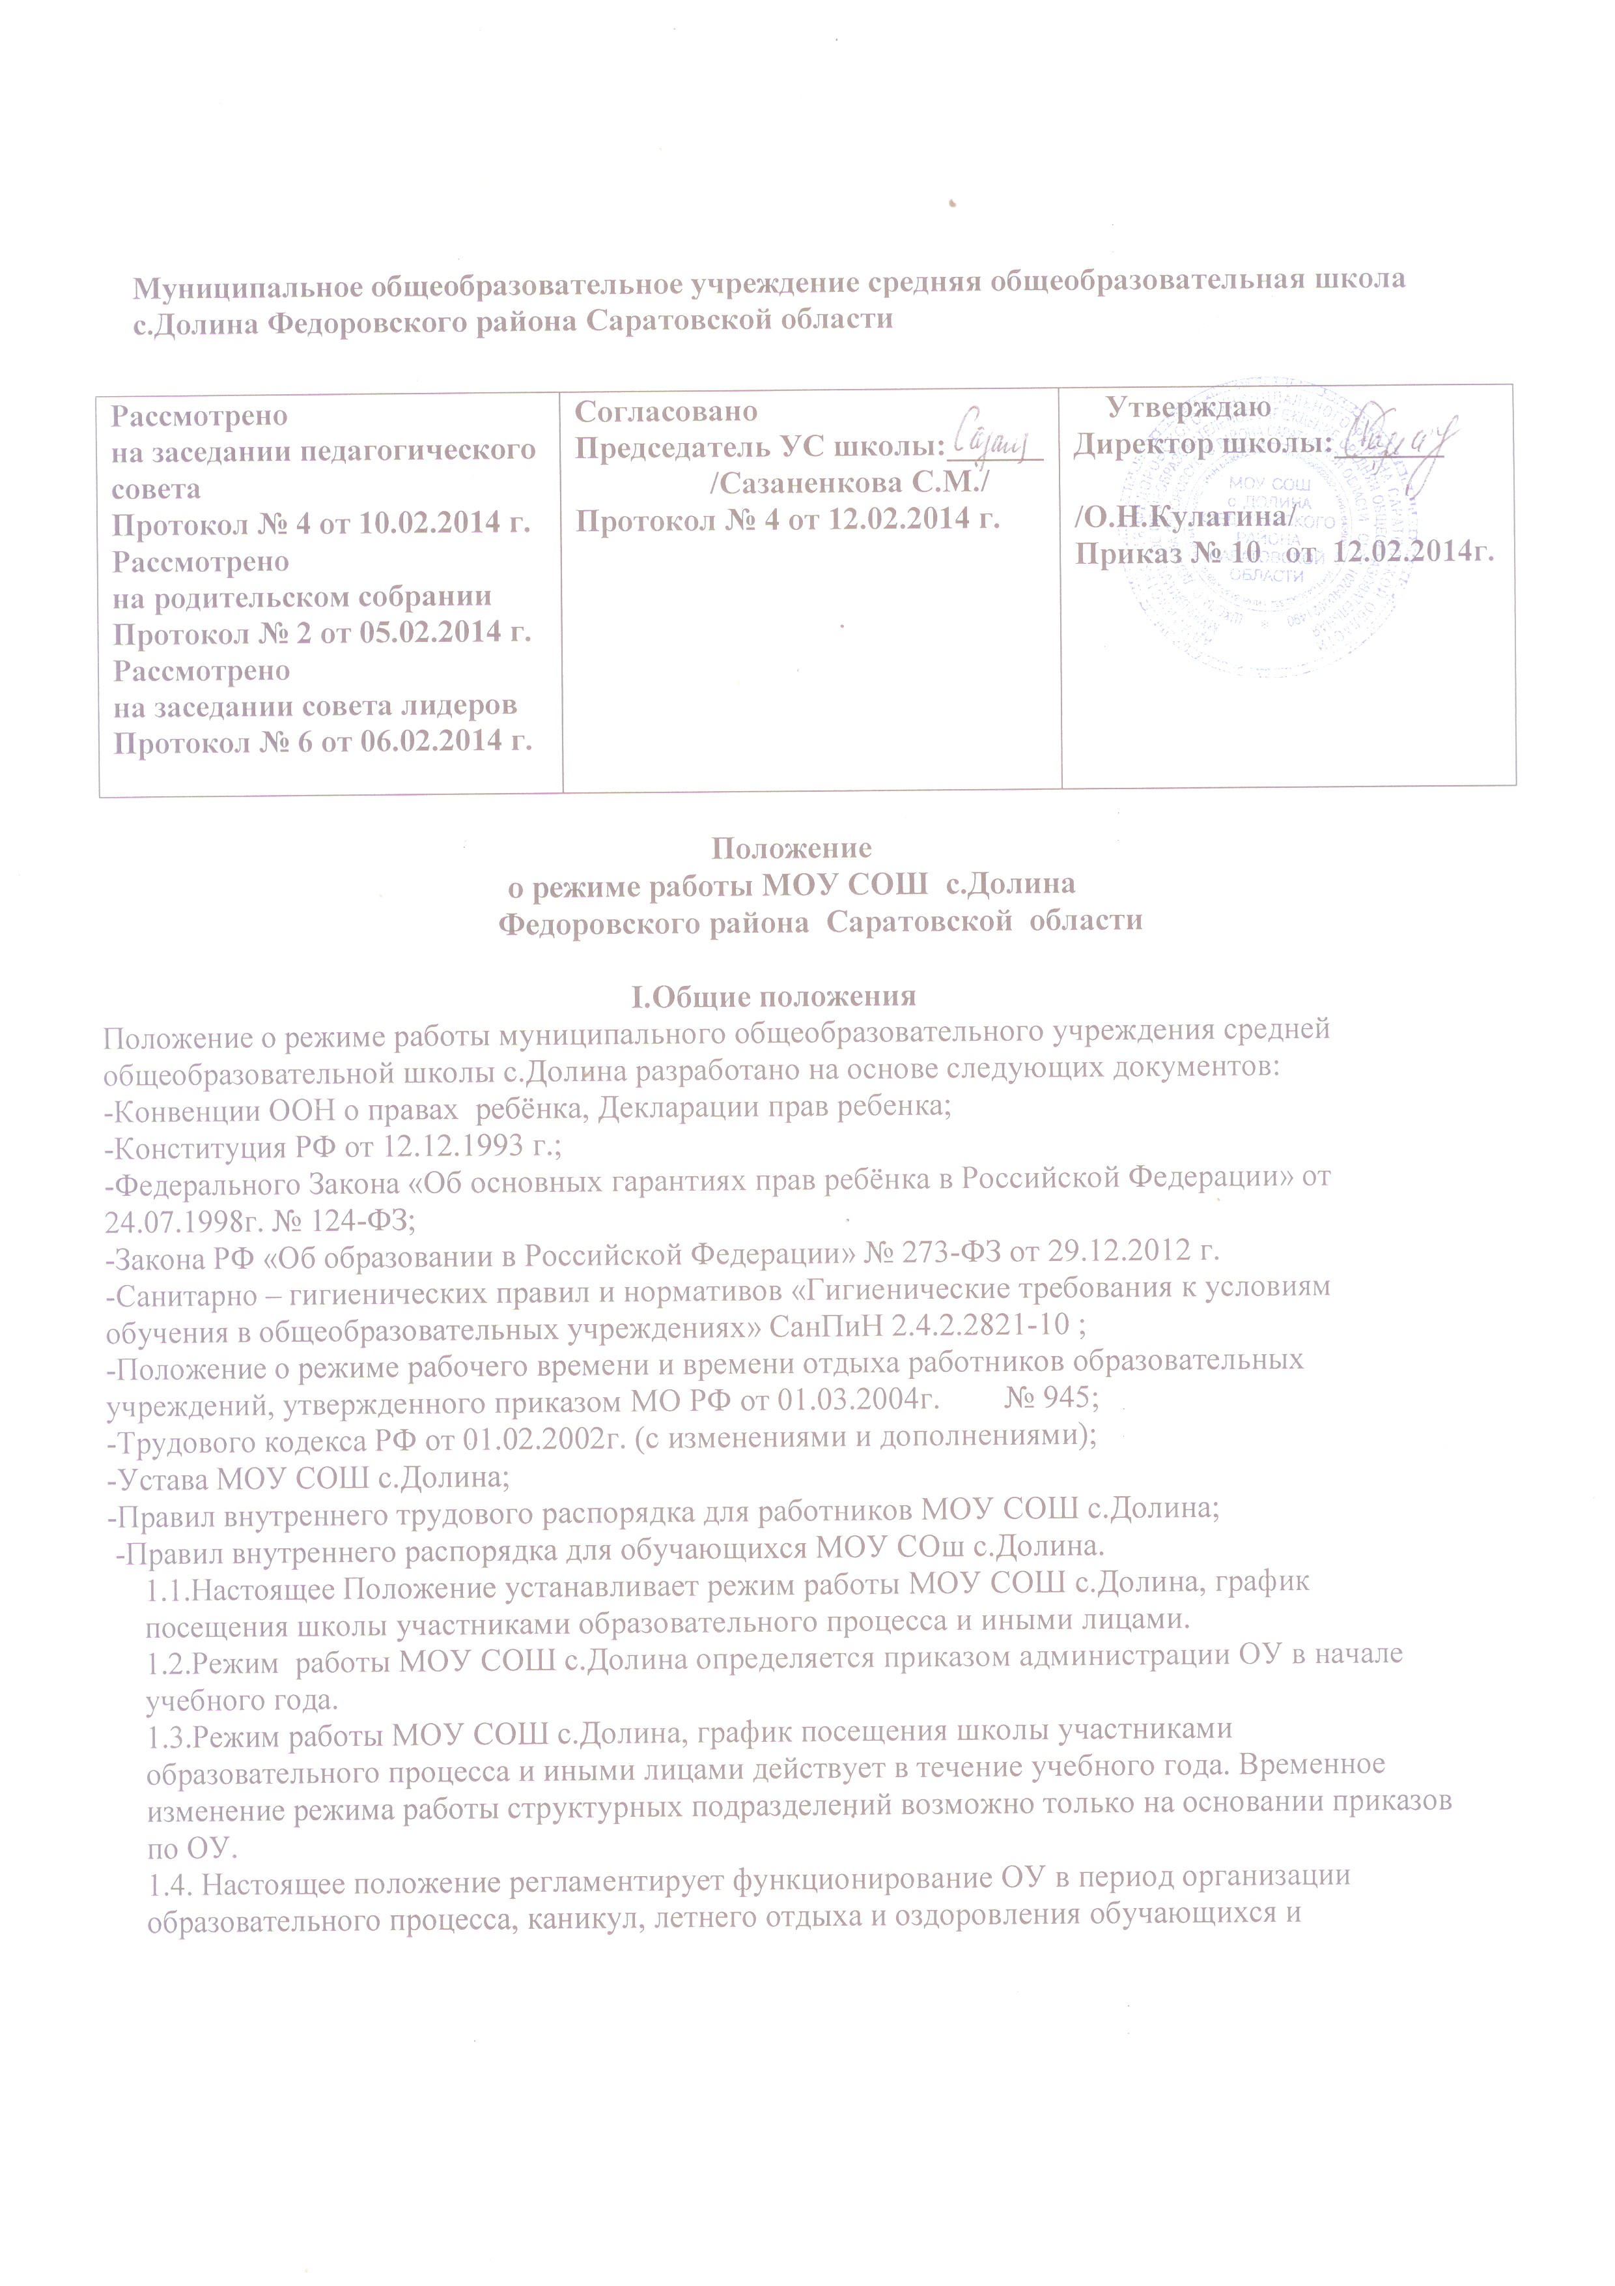
воспитанников МОУ СОШ с.Долина, а также график посещения школы участниками образовательного процесса и иными лицами.
1.5. Режим работы директора ОУ и его заместителей определяется с учетом необходимости обеспечения руководства деятельностью ОУ.

II. Цели и задачи
2.1. Упорядочение учебно-воспитательного процесса в соответствие с нормативно-правовыми документами;
2.2.Обеспечение конституционных прав обучающихся на образование и здоровьесбережение.

III. Режим работы ОУ во время организации образовательного процесса.
Организация образовательного процесса в ОУ регламентируется учебным планом, годовым календарным графиком, расписанием учебных занятий, неаудиторной занятости, расписанием звонков.
  - Продолжительность учебного года.
Учебный год начинается 1 сентября.
- начальная школа:
1 класс-33 учебных недели. Используется «ступенчатый» режим обучения : сентябрь, октябрь - по 3 урока в день по 35 минут каждый,4-ый урок в нетрадиционной форме; ноябрь, декабрь – по 4 урока по 35 минут каждый; январь- май - по 4 урока по 40 минут каждый. В середине рабочего дня –динамическая пауза (не менее 40 минут).
2-4 классы – 34 учебные недели, продолжительности урока – 45 минут;
-основная и средняя школа: с продолжительностью урока 45 минут; 5-11 классы - 35 учебных недель.
3.2.Недельная нагрузка (учебная деятельность) обучающихся школы соответствует нормам, определённым СанПиН и составляет по классам:
-1-ый класс - 21 час;
-2–4-е классы – по 26 часов;
-5-ый класс – 32 час;
-6-ой класс – 33 часа;
-7-ой класс – 35 часа;
-8-ой класс – 36 часов;
-9-ый класс – 36 часов;
-10- ый класс – 37 часов ;
-11- ый класс – 37 часов .
объем максимальной допустимой нагрузки в течение дня составляет:
-для обучающихся 1 класса не превышает 4 уроков и 1 день в неделю - не более 5 уроков, за счет урока физической культуры;
- для обучающихся 2-4 классов – не более 5 уроков, и один раз в неделю 6 уроков за счет урока физической культуры при 6-ти дневной учебной неделе;
- для обучающихся 5-6 классов – не более 6 уроков;
- для обучающихся 7-11 классов - не более 7 уроков.
3.3. Регламентирование образовательного процесса.
Учебный год на I, II уровнях образования делится на четыре четверти, на III уровне – на два полугодия.
Продолжительность каникул в течение учебного года составляет 30 календарных дней и регулируется ежегодно Годовым календарным учебным графиком. Для обучающихся 1 класса устанавливаются дополнительные каникулы в феврале месяце (7 календарных дней).
3.4.Регламентирование образовательного процесса на неделю.
Продолжительность учебной рабочей недели:
-5-ти дневная рабочая неделя в 1 классе;
-6-ти дневная рабочая неделя во 2 –11 классах.
3.5.Регламентирование образовательного процесса на день.
Учебные занятия организуются в одну смену.
1.7ч 30мин. – приход в школу обслуживающего персонала, педагогических работников,
-08ч 00мин. – приход учащихся 1-11 классов.
08ч 15мин- 8ч25мин зарядка (1-11классы)
08ч 30мин- начало занятий для 1-11классов, продолжительность урока 45минут, в первом классе 35мин.
2. Расписание уроков:
1 урок 08.30 -09.15
2 урок 09.25-10.10
3 урок 10.20- 11.05
4 урок 11.25-12.10
5 урок 12.30-13.15
6 урок 13.25-14.10
7 урок 14.20-15.05
3. Продолжительность малых перемен – 10 минут, больших перемен-20минут.
4. График приёма пищи в школьной столовой обучающимися:
Завтрак:
Первая перемена 09.15-09.25 (1-6 классы)
Вторая перемена 10.10-10.20 (7-11 классы)
Обед:
Первая большая перемена – 11.05-11.25 (1-6 классы)
Вторая большая перемена – 12.10-12.30 (7-11 классы)
Полдник:
13.15- 13.25 (ГПД)
Через 45 минут после окончания последнего урока- начало неаудиторной занятости с обучающимися , проводится по дополнительному расписанию с 15.00 -20.00.
6.График работы ГПД.
11.00-12.15.- методический час, прием детей и подростков в группу.
12.15.-13.15-деятельность на свежем воздухе.
13.15-13.25-питание.
13.25-14.15 — клубный час.
14.15-15.15.-спортивный час на свежем воздухе.
15.15.-16.30-самоподготовка.
16.30.-17.00.-игры по интересам.
17.00-уход домой.
7.Режим работы школы на неделю.
Понедельник : педсоветы, совещания при директоре, общешкольная линейка;
Вторник: заседания ШМО, методсовета, психолого-педагогических консилиумов, консультаций;
Среда: заседания Управляющего совета, родительского комитета, родительские собрания;
Четверг: заседание ДОО, санитарный день (генеральные уборки);
Пятница: внеклассные мероприятия, общешкольные мероприятия;
Суббота: административные совещания.
8. После окончании каждого урока обучающиеся выходят из кабинета. В это время , кабинет проветривается при закрытых дверях ( на ключ) при открытой фрамуге. До начала следующего урока, учитель во время перемены готовится к нему: готовит учебно-наглядные пособия, ТСО, доску с помощью обучающихся –ассистентов, дежурных. Остальные обучающиеся готовятся к уроку ( учебники, тетради, письменные принадлежности и т.д.), участвуют в подвижных играх в коридоре, спортзале, на улице, завтракают или обедают.
9. Классные руководители, воспитатели сопровождают обучающихся в столовую, присутствуют при приёме пищи, обеспечивают порядок и соблюдение этикета в столовой.
10. Классные руководители и учителя дежурят во время перемен на этажах школы и обеспечивают дисциплину обучающихся, несут ответственность за поведение учащихся на переменах и мероприятиях, несут ответственность за жизнь и здоровье обучающихся.
11.Утвердить следующие посты дежурства:
I. этаж пост №1- у входной двери в школу
Пост № 2 – у столовой
Пост №3- у входа в узкий коридор
Пост №4 – по узкому коридору
Пост №5 – у входа в спортзал, актовый зал
Пост №6 – 14 на лестничных площадках
II. этаж
Пост №15- в левом крыле коридора
Пост №16- в правом крыле коридора
Пост №17- в рекреации
III. этаж
Пост № 18- в левом крыле коридора
Пост №19- в правом крыле коридора
Пост №20- в рекреации
- классный руководитель дежурит с классом с 08.10 – 14.30. в течение недели.
- дежурство заканчивается подведением итогов учебного дня, в понедельник дежурный класс знакомит на линейке всех присутствующих с итогами дежурства, на линейке происходит передача дежурства, следующему классу;
- дежурный учитель (не классный руководитель) приходит на дежурство за 20 минут до начала 1-го урока, а уходит из школы, через 20 минут после окончания последнего урока.
12. Уборку кабинетов закрепленных за классами проводят ежедневно, в санитарный день- четверг, еженедельно проводить генеральную уборку классов и закрепленных участков в здании школы и на пришкольном участке.
13. Закрепить за каждым классом с 4-11 класс определенные территории пришкольного участка и школы для уборки.
4 класс: территория от фасада здания до ограждения территории школы;
5 класс: территория от ограждения территории школы до дороги, правая сторона;
6 класс: территория от ограждения территории школы до дороги, левая сторона;
7 класс: территория с правой стороны здания школы;
8 класс: территория с левой стороны здания школы;
9 класс: территория с задней части здания школы, правая сторона;
10 класс: территория с задней части здания школы, левая сторона;
11 класс: территория пришкольного участка с левой стороны здания школы от асфальтного покрытия до дороги.
14. Зимой , производить уборку (очистку от снега) школьного двора силами обучающихся 8-11 классов.
15. Учителя, ведущие последний урок выводит обучающихся данного класса в гардероб и присутствует там до ухода их из здания школы.
16. Всех обучающихся 3-9 классов аттестовать по четвертям, количественной оценкой (по 5-ти бальной системе), 10-11 классы по полугодиям, обучающиеся 2 класса с III четверти, всех обучающихся годовыми количественными оценками (со 2 по 11 класс), учащихся 9 класса аттестовать по экзаменам итоговой оценкой.
17. Вносить изменения в классный журнал можно только с разрешения директора школы, журнал заполняется согласно специальной инструкции и положения по заполнению классного журнала,
-зачисление и выбытие учащихся вносит в журнал классный руководитель;
-исправление оценок в журнале по заявлению учителя осуществляет директор школы и заверяет подписью и печатью.
18.Категорически запрещается выставление итоговых оценок или их изменение после даты, указанной в приказе об окончании четверти (полугодия). Перенос аттестации по уважительным причинам может быть разрешен только по заявлению родителей (законных представителей) обучающихся.
19.Изменения в расписание разрешается вносить только по письменному заявлению учителя с разрешения директора или лица, его замещающего. Категорически запрещается производить замену уроков по договоренности между учителями без разрешения администрации школы.
20.Проведение экскурсий, походов, выходов с детьми на внеклассные мероприятия за пределы школы разрешается только после издания соответствующего приказа директора школы. Ответственность за жизнь и здоровье детей при проведении подобных мероприятий несет учитель, воспитатель, который назначен приказом директора.
21.Школьное расписание уроков строится с учетом хода дневной и недельной кривой умственной работоспособности обучающихся, на основании СанПиН 2.4.2.2821-10.
22.В ОУ с целью профилактики утомления, нарушения осанки, зрения обучающихся должно проводиться на уроках физкультурные минутки и гимнастика для глаз.
23.В группе продленного дня продолжительность прогулки на свежем воздухе для школьников должна составлять не менее 2 часов. Двигательная активность на воздухе должна быть организована в виде подвижных и спортивных игр.
24.Изменение в режиме работы ОУ определяется приказом директора школы в соответствие с нормативными - правовыми документами в случаях объявления карантина, приостановления образовательного процесса в связи с понижением температуры наружного воздуха.
25.Оценивание уровня знаний, умений и навыков, обучающихся и качество преподавания проводить в соответствии с Положениями: о текущем контроле, промежуточной аттестации, внутришкольном контроле.
27.Государственную (итоговую) аттестацию в выпускных 9 и 11 классов и промежуточную итоговую аттестацию 2 - 8, 10 классов проводить в соответствии с нормативно-правовыми документами МО РФ, региональных и органов управления образованием.
28.Категорически запрещается отпускать обучающихся с уроков по своим нуждам.
Запрещается отпускать обучающихся с уроков на различные мероприятия без разрешения директора школы, лиц его заменяющих.
29.Категорически запрещается удаление обучающихся из класса, психическое или физическое воздействие на обучающихся.
30. В каждом учебном кабинете закрепить за каждым обучающимся постоянное место с целью их материальной ответственности за сохранность мебели.
31. Не допускать обучающихся на уроки и другие мероприятия в верхней одежде и бессменной обуви ( обувь должна быть на устойчивой подошве), кроме случаев, когда на улице лежит хороший снежный покров.
32.Работники школы обязаны находиться в здании школы в сменной обуви (обувь должна быть на устойчивой подошве), кроме случаев, когда на улице лежит хороший снежный покров.
33. Обучающиеся снимают верхнюю одежду в гардеробе 1 этажа, за её сохранность несёт ответственность дежурный по вахте с 15.10. по 15.04., с 08.00 до 14.30, в остальные часы пребывание обучающихся в школе, верхняя одежда хранится в подсобном помещении кабинета, также и первая обувь.
34. Категорически запрещается приходить в столовую в верхней одежде и с сумками.
35. Пить воду для утоления жажды можно только бутылированную из одноразовых стаканчиков.
36. За сохранность УМБ в кабинете, его стен, окон, полы, дверей, оборудования, мебели несёт ответственность заведующий кабинетом или учитель работающий в данном кабинете (в том числе материальную).
37. Ведение дневников обязательно для всех обучающихся, начиная со 2 класса.
30. Без разрешения директора школы вход на урок посторонним лицам запрещен.
38.Категорически запрещается производить замену уроков по договоренности между учителями, без разрешения администрации школы.
39. Выход на работу учителя, воспитателя, работника школы после болезни возможен только по предъявлению «листка нетрудоспособности» директору школы.
40. Обучающиеся пропустившие занятия по болезни обязаны предоставить классному руководителю медицинскую справку.
41. Проведение походов, экскурсий, турслетов, выходов с обучающимися, выездов за пределы с.Долина и т.д. разрешается только после издания на то приказа директора школы, ответственность за жизнь и здоровье учащихся несёт руководитель группы учащихся и заместитель, предъявления пакета спецдокументов: разрешение санэпиднадзора, РОВД, маршрутного листа, заключение врача о состоянии здоровья учащихся, проведение инструктажа по технике безопасности.
42. Возложить ответственность на учителей, классных руководителей, воспитателя в ГПД за охрану жизни и здоровья обучающихся во время УВП ( пребывания их на территории школы, на уроках, переменах, внеклассных мероприятиях).
43.Возложить ответственность на сопровождающих лиц за охрану жизни и здоровья обучающихся во время перевозок школьным автобусом и автомобильным транспортом.
44. Запретить в здании школы любые торговые операции продуктами питания, без заключения и допуска госэпиднадзора.
45. Считать обязательным прохождение летней трудовой практики для обучающихся 5-9,10 классов (5-7классы- 10 дней, 8 класс – 16 дней, 9 класс- 20 дней, 10класс-20 дней).
46. Всем сотрудникам школы ежегодно проходить медосмотр, иметь санитарные книжки установленного образца, допуск к работе осуществлять только после заключения медицинского осмотра.
47. 1.Обучающиеся 1-11 классов должны соблюдать Правила поведения, Кодекс чести, Требования к одежде, обуви и внешнему виду.
2. Обучающиеся 1-11 классов должны соблюдать правила ТБ, ПБ, Эл.Б, охраны труда, СанПиН, инструкции по охране труда, Устав школы.
48. Работники ОУ должны соблюдать Кодекс этики и служебного поведения на работе, требования к одежде, обуви и внешнему виду.
49. Все сотрудники школы обязаны соблюдать правила ТБ, ПБ, Эл.Б, охраны труда, СанПиН, должностные инструкции, инструкции по охране труда, правила этикета, инструкции с функциональными обязанностями, Устав школы, Правила трудового внутреннего распорядка.
50.Ответственному за пропускной режим ОУ категорически запрещается впускать в здание школы посторонних (иных) лиц без предварительного разрешения. К иным лицам относятся: представители общественности, представители администрации поселения, другие лица, не являющиеся участниками образовательного процесса. Прием иных лиц осуществляется каждый понедельник с 8.00 до 11.00.
51.Режим рабочего времени и времени отдыха работников ОУ определить согласно приказа МО РФ от 01.03.2004 № 945. Устанавливается 6-дневная рабочая неделя с выходным днем воскресеньем. Нормируемая часть рабочего времени работника определяется в соответствии с трудовым законодательством и тарификационным списком. Другая часть педагогической работы работников, требующая затрат рабочего времени, которая неконкретизирована по количеству часов, вытекает из их должностных обязанностей, предусмотренных Уставом ОУ и Правилами внутреннего трудового распорядка и регулируются графиками и планами работы и может быть связана с: выполнением обязанностей, связанных с участием в работе педагогических, методических советов, с работой по проведению родительских собраний, консультаций, оздоровительных, воспитательных и других мероприятий, предусмотренных образовательной программой

IV. Ведение документации.

4.1. Всем педагогам при ведении журнала следует руководствоваться «Инструкцией по ведению классных журналов»
4.2. Внесение изменений в классные журналы (зачисление и выбытие учеников) производит только классный руководитель по приказу директора школы. Исправление оценок в классном журнале допускается по заявлению учителя и разрешению директора.
4.3. Заместители директора по учебно-воспитательной и воспитательной работе обеспечивают своевременность выдачи своим подчиненным журналов и их сохранность в течение учебного года, а также ежемесячную проверку.

V. Режим работы учебно-вспомогательного и обслуживающего персонала.
5.1. Режим работы учебно-вспомогательного и обслуживающего персонала определяется из расчета нормативного количества часов на ставку по шестидневной рабочей неделе, согласовывается с председателем профсоюзного комитета школы и утверждается директором ОУ.
5.2. Пропускной режим осуществляется в дневное время сторожем, дежурным учителем, ответственным администратором; в ночное время – сторожем.
5.3. Посетители школы ожидают встречи с педагогами в фойе 1 этажа. Посетителям запрещается парковать машины на территории школы.
5.4. Графики работы всех педагогических работников и МОП регламентируются Правилами внутреннего трудового распорядка и утверждаются приказом директора на текущий год.
VI. Режим работы в выходные и праздничные дни.
Работа сотрудников в выходные и праздничные дни осуществляется в соответствии со статьями 111,112 Трудового Кодекса Российской Федерации и регламентируется приказом директора.
VII. Режим работы ОУ в каникулы.
В период осенних, зимних, весенних каникул педагогический и учебно- вспомогательный персонал работают согласно утвержденному плану работы, графиками работ с указанием видов деятельности, которую будет выполнять педагог на каникулах. В этот период он может привлекаться к педагогической, методической, организационной работе, связанной с реализацией образовательной программы в пределах установленного ему объема учебной нагрузки (педагогической работы).

VIII. Режим работы ОУ в период летнего отдыха и оздоровления обучающихся и воспитанников ОУ.
8.1. Летняя кампания проводится с целью оздоровления обучающихся и воспитанников ОУ, воспитания у них трудолюбия, любви к окружающей среде, формирования здорового образа жизни и обеспечения занятости детей в летнее время. В период проведения летней кампании в ОУ функционирует лагерь с дневным пребыванием детей и организуется работа на пришкольном участке.
8.2. Организация воспитательного процесса в ОУ в летний период регламентируется приказом директора ОУ «Об организации летнего отдыха и оздоровления обучающихся»
8.3.Педагогические работники, для которых каникулярный период не совпадает с оплачиваемым отпуском, привлекаются к работе в оздоровительном лагере с дневным пребыванием детей на базе ОУ, на пришкольном участке. Режим рабочего времени педагогических работников устанавливается с учетом выполняемой ими работы и определяется Правилами внутреннего трудового распорядка образовательного учреждения, графиками работы, коллективным договором.
IX. Делопроизводство.
Режим работы ОУ регламентируется следующими документами:
9.1.Приказы директора ОУ:
-О режиме работы ОУ на учебный год
-Об организации питания
-Об организованном окончании четверти, учебного года
-Об организации летнего отдыха и оздоровления обучающихся
-О работе в выходные и праздничные дни.
9.2.Графики дежурств:
-классных коллективов
-педагогов на этажах и в столовой МОУ
-дежурных администраторов
9.3.Должностными обязанностями:
-дежурного администратора
-дежурного учителя
9.4. Графики работы специалистов.

